Курсовой проект

по дисциплине

Термодинамика технических устройств

на тему:

“Расчет вихревого холодильно-нагревательного аппарата”

Задание

Спроектировать систему термостатирования электронных устройств.

Технические условия работы системы: температура в камере термостатирования , холодопроизводительность . Давление и температура сжатого газа на входе в систему (магистральные параметры) , . Необходимый объем термокамеры и ее геометрия.



Требуется произвести:

1. выбор или создание принципиальной схемы работы термостата;
2. тепловой расчет режимных характеристик схемы (температур в заданных сечениях схемы, расходных соотношений, эффективности);
3. термодинамический анализ схемы и его узлов. Определение оптимальных режимов работы схемы;
4. расчет потрубных значений расхода воздуха.

Содержание

Список условных обозначений

Введение

Расчетная часть

1 Принцип действия установки

2 Определение оптимальных режимов работы схемы

2.1 Теплообменные аппараты 5

2.2 Противоточная вихревая труба 3

2.3 Охлаждаемый объект 2

2.4 Подогреваемый объект 1

2.5 Двухконтурная вихревая труба 4

2.6 Эжектор 6

3 Расчет потребного количества сжатого воздуха

4 Расчет эжектора

5 Расчет эксергии потоков в элементах схемы термостата

6 Геометрические параметры ВХНА

Заключение

Список использованных источников

# Список условных обозначений

температура, ;



относительная температура;



давление, ;



изменение температуры, ;



расход, ;



относительная доля охлажденного потока;



энтальпия, ;



степень расширения воздуха;



площадь, ;



ширина, ;



длина, ;



высота, ;



теплонапряженность установки, ;



теплопроводность, ;



толщина изоляции, ;



коэффициент запаса по сжатому воздуху;



изобарная теплоемкость, ;



диаметр, ;



коэффициент эжекции;



адиабатный КПД, ;



эксергетический КПД, ;



термический КПД, ;



холодильный коэффициент;



эксергия, ;



показатель адиабаты;



геометрический параметр;



газовая постоянная, ;



радиус сопряжения, .



Надстрочные индексы

* – параметры торможения.

Подстрочные индексы

– магистральные параметры;



– параметры подогреваемого объекта;



– параметры охлаждаемого объекта;



– параметры теплообменных аппаратов;



– параметры вихревых труб с дополнительным потоком;



– параметры эжектора;



– параметры подогретого потока;



параметры охлажденного потока;



д – параметры дополнительного потока;

параметры изоляции;



параметры стенки;



внешние параметры;



внутренние параметры;



средние параметры;



эксергетический;



адиабатный;



камера;



труба;



параметры привода;



полные параметры;



суммарный;



сопло.



# Введение

В настоящее время все более актуальной становится проблема энергетического обеспечения жизни общества. Энергетические кризисы, поражают время от времени различные регионы из-за снижения добычи энергоносителей или их дорогостоящей транспортировки к месту использования. Возникают экологические проблемы, связанные с негативным влиянием выбросов при сжигании топлива и его переработкой и хранением. Недостаток энергоресурсов связан с тем, что запасы органических топлив - нефти, газа, угля, истощаются и не возобновляются. Поэтому удовлетворение потребностей общества в энергии возможно при комплексном решении проблем энергетики. В связи с ограниченностью запасов энергоносителей важными становятся вопросы их эффективного использования и создания энергетических установок с высоким коэффициентом использования топлива, тепловым коэффициентом и КПД. Экономия топлива и сопутствующих материалов - главная задача этого направления развития энергетики. Современные технологии использования возобновляемых энергетических ресурсов недостаточно эффективны или дороги по сравнению с технологиями преобразования энергии органических топлив. Анализ современных энергетических технологий, показывает, что один из перспективных - способ преобразования тепловой энергии на основе вихревого эффекта, который выгодно отличается от известных устройств простотой технического выполнения и обслуживания, а также является более дешевым в промышленном производстве. Вихревые трубы безопасны, компактны и надежны в промышленнойэксплуатации.

Применение вихревой трубы в различных технологиях целесообразно при наличии неиспользуемой энергии перепадов давления для очистки и охлаждения любых газов и газовых смесей в том числе содержащих жидкие и конденсирующиеся примеси. Так, в южных городах существует проблема - из-за высокой температуры воздуха из крана для холодной воды течет отнюдь не холодная, а теплая вода и в начале 90-х годов исследователи решили использовать вихревую трубу для разделения воды на горячую и холодную. Результаты оказались сенсационными. Температура вращающейся в трубе воды повышалась, будто ее согревал невидимый кипятильник.

Работа вихревой трубы заключается в создании сверхзвукового закрученного потока газа и последующего его разделения на холодный и горячий (или тёплый) потоки, образующиеся в результате проявления вихревого эффекта Ранка. Особенно эффективно вихревая труба может быть использована при добыче и транспорте газа, когда требуется многократно снизить пластовое давление газа перед подачей в магистральный трубопровод с 200 - 250 ат до 50 -60 ат и на газораспределительных станциях с 20 - 35 ат до 1 - 6 ат. Дополнительная установка достаточно простого оборудования при незначительных затратах даёт возможность повысить выход газоконденсата из газа на 20 - 25 % и более. Другое перспективное использование вихревой трубы основано на применении электрогидродинамического течения газа для осуществления эффекта Ранка. Это даёт возможность создать холодильное устройство, в котором отсутствуют агрессивные хладагенты и компрессор. Вихревые трубы могут быть использованы как индивидуально, так и в технологической схеме с теплообменником-рекуператором и сепаратором. Вот насколько обширно применение вихревых труб. В настоящее время вихревая техника широко внедрена в промышленность: вихревые управляющие клапаны в системах управления тягой ракетных двигателей, вихревые холодильники, вихревые системы очистки, осушки газа в газовой промышленности, вихревые системы газоподготовки для нужд пневмо-газоавтоматики.

# РАСЧЕТНАЯ ЧАСТЬ

## 

## 1 Принцип действия установки

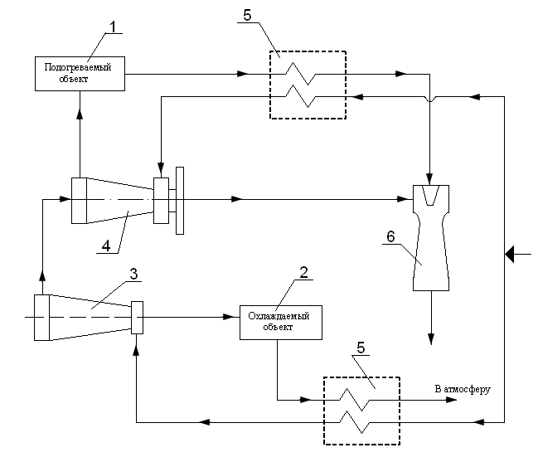

Рисунок 1.1 – Принципиальная схема термостата

1 – подогреваемый объект; 2 – охлаждаемый объект; 3 – противоточная вихревая труба;

4 – двухконтурная вихревая труба; 5 – теплообменники; 6 – эжектор.

Работа холодильно-нагревательного аппарата осуществляется следующим образом: при работе сжатый воздух из магистрали разделяется на два потока по числу вихревых труб. Один из потоков сжатого воздуха, минуя теплообменник 5, подается к сопловому устройству двухконтурной вихревой трубы 4, проходя через которую охлаждается. Одна часть воздуха поступает в эжектор 6 в качестве эжектируемого потока. Другая часть воздуха направляется в подогреваемый объект 1, где нагреваясь, и минуя теплообменник 5 поступает в эжектор 6 в качестве эжектирующего потока.

Второй поток сжатого воздуха, проходя через теплообменник 5 поступает в противоточную вихревую трубу3. Поток, выходящий со стороны горячего конца, поступает в двухконтурную вихревую трубу 4. Выходя из нее часть воздуха, направляется в эжектор 6 в качестве эжектируемого газа. Другая часть воздуха поступает в подогреваемый объект 1, и минуя теплообменник 5 поступает в эжектор 6 в качестве эжектирующего газа. Поток, выходя из отверстия диафрагмы противоточной вихревой трубы 3, потсупает в охлаждаемый объект 2. Там охлаждаясь, воздух, минуя теплообменник 5 выходит в атмосферу.

Схема термодинамического расчета с обозначением характерных узлов и сечений представлена на рисунке 1.2.

Принятые допущения:

– гидравлические сопротивления в такте установки не существенны;

– изобарная теплоемкость газа в рабочем интервале температур принимается постоянной ;



– давление холодного потока считается равным давлению среды, в которую происходит истечение;

– в виду малых скоростей в рассматриваемых сечениях расчеты производятся по параметрам торможения.

Для расчета выбираются трубы с относительной длиной камеры энергоразделения . Значение эффектов охлаждения противоточной вихревой трубы в зависимости от степени расширения сжатого воздуха и доли охлажденного потока сведены в таблице 1.



Таблица 1.1

|  |  |  |  |  |  |  |  |  |  |  |
| --- | --- | --- | --- | --- | --- | --- | --- | --- | --- | --- |
|  |  | 0,3 | 0,4 | 0,5 | 0,6 | 0,7 | 0,8 | 0,86 | 0,88 | 0,9 |
|  |  | 0,852 | 0,86 | 0,87 | 0,882 | 0,896 | 0,912 | 0,937 | 0,934 | 0,942 |
|  |  | 0,828 | 0,841 | 0,855 | 0,871 | 0,889 | 0,91 | 0,925 | 0,932 | 0,94 |
|  |  | 0,8 | 0,924 | 0,943 | 0,862 | 0,883 | 0,906 | 0,922 | 0,928 | 0,937 |

Значение относительной доли охлажденного потока и эффектов охлаждения вихревой трубы с дополнительным потоком сведены в таблице 2.



Таблица 1.2

|  |  |  |  |  |  |  |  |  |  |  |  |
| --- | --- | --- | --- | --- | --- | --- | --- | --- | --- | --- | --- |
|  |  | 0,2 | 0,4 | 0,6 | 0,8 | 1 | 1,2 | 1,4 | 1,6 | 1,8 | 2 |
|  |  | 0,85 | 0,845 | 0,842 | 0,856 | 0,875 | 0,894 | 0,913 | 0,915 | 0,938 | 0,944 |
|  |  | 0,87 | 0,865 | 0,862 | 0,876 | 0,895 | 0,912 | 0,907 | 0,92 | 0,939 | 0,94 |
|  |  | 0,94 | 0,937 | 0,935 | 0,903 | 0,904 | 0,907 | 0,9 | 0,93 | 0,943 | 0,947 |

Схема термодинамического расчета:

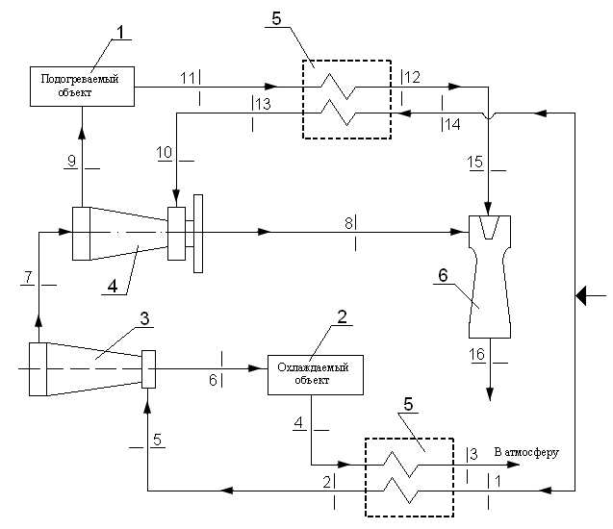

Рисунок 1.1 – Схема термодинамического расчета

1 – подогреваемый объект; 2 – охлаждаемый объект; 3 – противоточная вихревая труба;

4 – двухконтурная вихревая труба; 5 – теплообменники; 6 – эжектор.

**2 Определение оптимальных режимов работы схемы**

### 

### Основным критерием для выбора режима работы отдельных агрегатов схамы при их совместном использовании является достижение необходимой температуры воздуха, поступающего в камеру климатических испытаний при максимально возможной энергетической эффективности работы схемы.

Опишем работу отдельных узлов аналитическими зависимостями.

### 2.1 Теплообменные аппараты 5.

Рассмотрим теплообменник 5а.

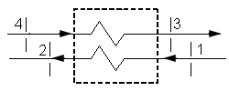

Запишем уравнение теплового баланса для теплообменника 5а с учетом уравнения сохранения энергии



Так как , а , то уравнение для теплообменника 5а примет вид



.



;



;



;



.



Расходы найдем по формулам:

;



.



Давление:

;



Рассмотрим теплообменник 5б.

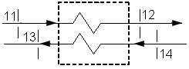

Запишем уравнение теплового баланса для теплообменника 5б с учетом уравнения сохранения энергии



Так как , а , то уравнение для теплообменника 5а примет вид



.



;



;



;



, тогда составим систему уравнений



;



.



Примем, что , , ; и зная, что , получим



.



Из второго выражения системы выразим :



.



Подставим получившееся выражение для в первое уравнение системы



.



Отсюда

.



Расходы определим по формулам:

;



.



Давление:

;



2.2 Противоточная вихревая труба 3.

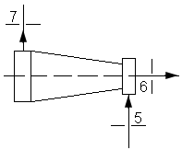

Запишем уравнение теплового баланса с учетом уравнения сохранения энергии

.



Примем , а . Тогда уравнение баланса примет вид



,



где , а .



Отсюда

.



Найдем расходы:

;



;



.



Давление

; ;



2.3 Охлаждаемый объект 2.

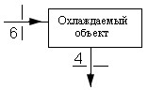

Запишем уравнение теплового баланса с учетом уравнения сохранения энергии

.



Температура на выходе из холодильной камеры

.



Температура на выходе из сопла противоточной вихревой трубы

.



Расходы

;



.



Давление:

.



2.4 Подогреваемый объект 1.

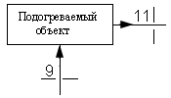

Запишем уравнение теплового баланса с учетом уравнения сохранения энергии

.



Относительная доля потока

.



Температура на входе в подогреваемый объект

.



Тогда температура на выходе из объекта

.



Расходы

;



.



Давление:



2.5 Двухконтурная вихревая труба 4.

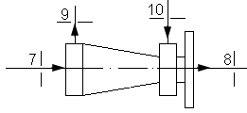

Эффект охлаждения:

, где .



определяется из уравнения для противоточной трубы 3.



Запишем уравнение теплового баланса с учетом уравнения сохранения энергии

.



Составим систему уравнений

;



.



Примем, что , , ; и зная, что , получим



.



Из второго выражения системы выразим :



.



Подставим получившееся выражение для в первое уравнение системы



.



Отсюда

.



Расходы

;



.



Давление:

; .



2.6 Эжектор 6.

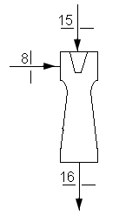

Запишем уравнение теплового баланса для эжектора

.



Нам известно, что , . Если мы разделим каждое слагаемое уравнения баланса на , то получим



.



Расходы

;



;



.



Давление:

; ; .



Адиабатный КПД системы, характеризующий внутреннее совершенство процесса энергоразделения в вихревых трубах, рассчитывается по зависимости

, где .



Термический КПД

,



где ; – изоэнтропное охлаждение газа в процессе адиабатного истечения от давления дополнительно вводимых масс газа до давления среды, в которую происходит истечение охлажденных масс.



Эксергетический КПД будем определять следующим образом

,



где – полезно используемая эксергия; – полная эксергия привода.



,



где – эксергия привода для производства кг/с газа, сжатого до давления ;



– эксергия привода, необходимая для сжатия кг/с газа до давления .



Составим систему уравнений:

;



;



;



;



;



;



;



;



;



;



;



;



.



Решая данную систему уравнений, мы найдем все неизвестные величины.

Приведем пример для наиболее оптимального режима.

Выбираем



Подставим все в систему:

;



;



;



.



;



.



.



Давления и расходы представлены в таблицах 2.1 и 2.2:

|  |  |  |  |
| --- | --- | --- | --- |
|  |  |  |  |
|  |  |  |  |
| 0,0044 | 0,0044 | 0,0027 | 0,0248 |

Результаты расчетов сведены в таблицы 2.3, 2.4, 2.5 и представлены на рисунках 2.1, 2.2, 2.3.

Таблица 2.1



|  |  |  |  |  |  |  |  |  |  |  |  |
| --- | --- | --- | --- | --- | --- | --- | --- | --- | --- | --- | --- |
|  |  | - | 0,3 | 0,4 | 0,5 | 0,6 | 0,7 | 0,8 | 0,86 | 0,88 | 0,9 |
|  | - | 0,852 | 0,86 | 0,87 | 0,882 | 0,896 | 0,912 | 0,937 | 0,934 | 0,942 |
|  | - | 0,263 | 0,357 | 0,455 | 0,556 | 0,66 | 0,769 | 0,837 | 0,871 | 0,882 |
|  | К | 293 | 293 | 293 | 293 | 293 | 293 | 293 | 293 | 293 |
|  | К | 248 | 248 | 248 | 248 | 248 | 248 | 248 | 248 | 248 |
|  | К | 298 | 298 | 298 | 298 | 298 | 298 | 298 | 298 | 298 |
|  | К | 243 | 243 | 243 | 243 | 243 | 243 | 243 | 243 | 243 |
|  | К | 279,3 | 276,7 | 273,6 | 269,8 | 265,6 | 260,9 | 254 | 254,8 | 252,7 |
|  | К | 238 | 238 | 238 | 238 | 238 | 238 | 238 | 238 | 238 |
|  | К | 297,1 | 302,6 | 309,1 | 317,6 | 330,1 | 352,8 | 352,3 | 390,9 | 384,5 |
|  | К | 252,5 | 257,1 | 262,8 | 269,9 | 280,6 | 299,9 | 299,5 | 332,3 | 326,9 |
|  | К | 298,4 | 297,6 | 296,5 | 295,2 | 293,3 | 289,8 | 289,9 | 283,9 | 284,9 |
|  | К | 315,9 | 320,2 | 325,3 | 331,9 | 341,5 | 359,1 | 358,7 | 388,6 | 383,7 |
|  | К | 293,4 | 292,6 | 291,5 | 290,2 | 288,3 | 284,8 | 284,9 | 278,9 | 279,9 |
|  | К | 298 | 298 | 298 | 298 | 298 | 298 | 298 | 298 | 298 |
|  | К | 315,9 | 320,2 | 325,3 | 331,9 | 341,5 | 359,1 | 358,7 | 388,6 | 383,7 |
|  | К | 293 | 293 | 293 | 293 | 293 | 293 | 293 | 293 | 293 |
|  | К | 298 | 298 | 298 | 298 | 298 | 298 | 298 | 298 | 298 |
|  | К | 290,4 | 291,2 | 292,1 | 293,3 | 295,1 | 298,3 | 298,2 | 303,7 | 302,8 |
|  | % | 13,8 | 16,5 | 19 | 21 | 21,1 | 19,5 | 16,7 | 15 | 14 |
|  | % | 5,6 | 6,5 | 7,4 | 8 | 8,16 | 7,80 | 6,80 | 6,1 | 5,1 |
|  | % | 29,5 | 36,1 | 41,4 | 45,8 | 49 | 46,8 | 41 | 36,1 | 31,5 |

Таблица 2.2



|  |  |  |  |  |  |  |  |  |  |  |  |
| --- | --- | --- | --- | --- | --- | --- | --- | --- | --- | --- | --- |
|  |  | - | 0,3 | 0,4 | 0,5 | 0,6 | 0,7 | 0,8 | 0,86 | 0,88 | 0,9 |
|  | - | 0,828 | 0,841 | 0,855 | 0,871 | 0,889 | 0,91 | 0,925 | 0,932 | 0,94 |
|  | - | 0,263 | 0,357 | 0,455 | 0,556 | 0,66 | 0,769 | 0,837 | 0,871 | 0,882 |
|  | К | 293 | 293 | 293 | 293 | 293 | 293 | 293 | 293 | 293 |
|  | К | 248 | 248 | 248 | 248 | 248 | 248 | 248 | 248 | 248 |
|  | К | 298 | 298 | 298 | 298 | 298 | 298 | 298 | 298 | 298 |
|  | К | 243 | 243 | 243 | 243 | 243 | 243 | 243 | 243 | 243 |
|  | К | 287,4 | 282,9 | 278,4 | 273,2 | 267,7 | 261,5 | 257,3 | 255,4 | 253,2 |
|  | К | 238 | 238 | 238 | 238 | 238 | 238 | 238 | 238 | 238 |
|  | К | 308,6 | 312,9 | 318,7 | 326,1 | 337,1 | 355,7 | 375,8 | 395,9 | 389,9 |
|  | К | 268,5 | 272,3 | 277,3 | 283,7 | 293,2 | 309,5 | 326,9 | 344,4 | 339,2 |
|  | К | 295,1 | 294,5 | 293,5 | 292,4 | 290,6 | 287,6 | 284,4 | 281,2 | 282,2 |
|  | К | 332,3 | 335,7 | 340,3 | 346,2 | 354,9 | 369,8 | 385,9 | 401,8 | 397,1 |
|  | К | 290,1 | 289,5 | 288,5 | 287,4 | 285,6 | 282,6 | 279,4 | 276,2 | 277,2 |
|  | К | 298 | 298 | 298 | 298 | 298 | 298 | 298 | 298 | 298 |
|  | К | 332,3 | 335,7 | 340,3 | 346,2 | 354,9 | 369,8 | 385,9 | 401,8 | 397,1 |
|  | К | 293 | 293 | 293 | 293 | 293 | 293 | 293 | 293 | 293 |
|  | К | 298 | 298 | 298 | 298 | 298 | 298 | 298 | 298 | 298 |
|  | К | 293,1 | 293,7 | 294,5 | 295,6 | 297,2 | 299,9 | 302,8 | 305,7 | 304,9 |
|  | % | 12,8 | 15,9 | 18 | 19,3 | 19,6 | 18,3 | 15 | 13 | 12,3 |
|  | % | 4,6 | 5,678 | 6,8 | 7,478 | 7,68 | 7,32 | 6,3 | 5,378 | 4,341 |
|  | % | 26 | 33,5 | 39,6 | 44 | 47 | 45 | 39,6 | 34,7 | 29,7 |

Таблица 2.3



|  |  |  |  |  |  |  |  |  |  |  |  |
| --- | --- | --- | --- | --- | --- | --- | --- | --- | --- | --- | --- |
|  |  | - | 0,3 | 0,4 | 0,5 | 0,6 | 0,7 | 0,8 | 0,86 | 0,88 | 0,9 |
|  | - | 0,8 | 0,824 | 0,843 | 0,862 | 0,883 | 0,906 | 0,922 | 0,928 | 0,937 |
|  | - | 0,263 | 0,357 | 0,455 | 0,556 | 0,66 | 0,769 | 0,837 | 0,871 | 0,882 |
|  | К | 293 | 293 | 293 | 293 | 293 | 293 | 293 | 293 | 293 |
|  | К | 248 | 248 | 248 | 248 | 248 | 248 | 248 | 248 | 248 |
|  | К | 298 | 298 | 298 | 298 | 298 | 298 | 298 | 298 | 298 |
|  | К | 243 | 243 | 243 | 243 | 243 | 243 | 243 | 243 | 243 |
|  | К | 287,4 | 282,9 | 278,4 | 273,2 | 267,7 | 261,5 | 257,3 | 255,4 | 253,2 |
|  | К | 238 | 238 | 238 | 238 | 238 | 238 | 238 | 238 | 238 |
|  | К | 308,6 | 312,9 | 318,7 | 326,1 | 337,1 | 355,7 | 375,8 | 395,9 | 389,9 |
|  | К | 290,1 | 294,2 | 299,6 | 306,6 | 316,8 | 334,4 | 353,3 | 372,1 | 366,5 |
|  | К | 290 | 289,2 | 288,2 | 286,9 | 284,9 | 281,7 | 278,2 | 274,6 | 275,7 |
|  | К | 357,9 | 361,8 | 366,9 | 373,4 | 383 | 399,4 | 417,2 | 434,8 | 429,6 |
|  | К | 285 | 284,2 | 283,2 | 281,9 | 279,9 | 276,7 | 273,2 | 269,6 | 270,7 |
|  | К | 298 | 298 | 298 | 298 | 298 | 298 | 298 | 298 | 298 |
|  | К | 357,9 | 361,8 | 366,9 | 373,4 | 383 | 399,4 | 417,2 | 434,8 | 429,6 |
|  | К | 293 | 293 | 293 | 293 | 293 | 293 | 293 | 293 | 293 |
|  | К | 298 | 298 | 298 | 298 | 298 | 298 | 298 | 298 | 298 |
|  | К | 296,7 | 297,4 | 298,3 | 299,4 | 301,1 | 304,1 | 307,2 | 310,4 | 309,4 |
|  | % | 8,39 | 10,9 | 14,1 | 15,5 | 15,7 | 15,1 | 13,4 | 12 | 11,4 |
|  | % | 3,7 | 5 | 6,3 | 7 | 7,3 | 7 | 6 | 4,9 | 4 |
|  | % | 23,6 | 30,8 | 36,7 | 42,3 | 45,1 | 43,3 | 36,7 | 32,1 | 27,5 |

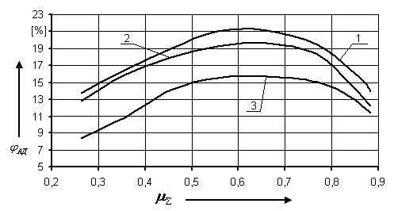

Рис.2.1 – 1 – Зависимость адиабатного КПД схемы от суммарной доли

охлажденного потока при



2 – Зависимость адиабатного КПД схемы от суммарной доли

охлажденного потока при



3 –Зависимость адиабатного КПД схемы от суммарной доли охлажденного потока при

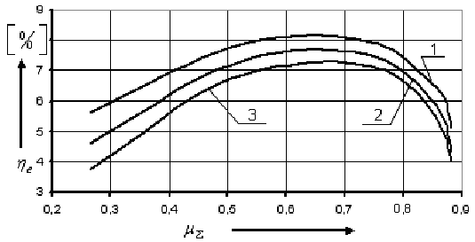

Рис.2.2 – 1 – Зависимость эксергетического КПД от суммарной доли охлажденного потока при



2 – Зависимость эксергетического КПД от суммарной доли охлажденного потока при



3 – Зависимость эксергетического КПД от суммарной доли охлажденного потока при

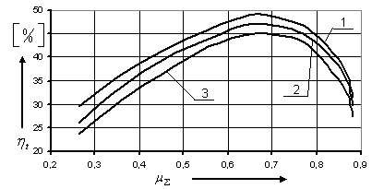

Рис.2.3 – 1 – Зависимость термического КПД от суммарной доли охлажденного потока



2 – Зависимость термического КПД от суммарной доли

охлажденного потока при



3 – Зависимость термического КПД от суммарной доли

охлажденного потока при



***3 Расчет потребного количества сжатого воздуха***

Расчетная холодопроизводительность схемы

,



где - потребная холодопроизводительность. По техническому заданию , - потери тепла через изоляцию стенок термокамеры



, ,



где - поверхность теплообмена ;



- внутренняя поверхность термокамеры.



Потребный объем термокамеры



Толщина изоляции: .



Внешняя поверхность камеры: .



Расчетная поверхность теплообмена: .



Изоляция: пенопласт марки Ф-Ф.

Коэффициент теплопроводности изоляции:



Расчет холодного воздуха для охлаждения стенок термокамеры



## 

## 4 Расчет эжектора.

Эжектор 6

Исходные данные:



Где - давление, температура и расход эжектирующего (активного) газа;



- давление, температура и расход эжектируемого (пассивного) газа;



Статическое давление на выходе из эжектора принимаем равным

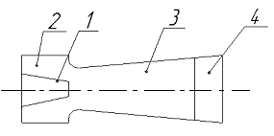

1. сопло эжектирующего газа
2. сопло эжектируемого газа
3. камера смешения
4. диффузор

Рис. 4.1 – Расчетная схема эжектора

Считая *ср*=const определяем коэффициент эжекции

.



Определяем безразмерные параметры:



Область реально возможных режимов. Найдем критическую величину - предельно возможное значение , при котором в сечении запирания скорость эжектируемого газа, то есть . Так как отношение - невелико, то воспользуемся уравнением, полученным в предположении равенства статических давлений в сечении запирания:



Откуда следует при



Определяем из уравнения



Подставляя численные значения, получим =0,987.



Этому значению соответствует предельно возможное значение λ2=0,90.

Из уравнения импульсов, которое принимает вид

,



Определим значение , то есть при или



Таким образом, предельно возможное значение оказывается выше, чем определено из рассмотрения потоков сечении запирания (λ2=0,90).



Принимаем .



Для расчета эжектора зададимся рядом значений коэффициента скорости λ2 . Задаемся несколькими значениями и проводим расчет по изложенному выше методу.



Данные расчета и результаты заносим в таблицу 2.4.

Таблица 2.4

|  |  |  |  |  |  |  |
| --- | --- | --- | --- | --- | --- | --- |
| Величина | Размерность | Значение величин при λ2 равном | | | | |
| 0,65 | 0,7 | 0,75 | 0,8 | 0,85 |
|  | МПа | 2,5 | 2,5 | 2,5 | 2,5 | 2,5 |
|  | МПа | 1,25 | 1,25 | 1,25 | 1,25 | 1,25 |
|  | К | 331,9 | 331,9 | 331,9 | 331,9 | 331,9 |
|  | К | 269,9 | 269,9 | 269,9 | 269,9 | 269,9 |
|  | кг/с | 0,0027 | 0,0027 | 0,0027 | 0,0027 | 0,0027 |
|  | кг/с | 0,022 | 0,022 | 0,022 | 0,022 | 0,022 |
|  | МПа | 5 | 5 | 5 | 5 | 5 |
|  | - | 2 | 2 | 2 | 2 | 2 |
| *n* | - | 8,1 | 8,1 | 8,1 | 8,1 | 8,1 |
| Θ | - | 0,81 | 0,81 | 0,81 | 0,81 | 0,81 |
|  | - | 1 | 1 | 1 | 1 | 1 |
|  | - | 1 | 1 | 1 | 1 | 1 |
|  | - | 1,012 | 1,008 | 1,006 | 1,003 | 1,002 |
|  | - | 0,0694 | 0,0692 | 0,0689 | 0,688 | 0,0687 |
|  | - | 1 | 1 | 1 | 1 | 1 |
|  | - | 2,19 | 2,13 | 2,08 | 2,05 | 2,03 |
|  | - | 2,16 | 2,11 | 2,07 | 2,04 | 2,02 |
|  | - | 0,672 | 0,719 | 0,768 | 0,819 | 0,868 |

## 5 Расчет эксергии потоков в элементах схемы термостата

5.1 Теплообменные аппараты 5

В теплообменник 5а от источника сжатого воздуха подводится энергия и от охлаждаемого объекта 2 энергия , которые рассчитываются:



От теплообменника 5а отводится энергия и :



В теплообменник 5б от источника сжатого воздуха подводится энергия и от подогреваемого объекта 1 энергия , которые рассчитываются:



От теплообменника 5б отводится энергия и :



5.2 Противоточная вихревая труба 3.

К противоточной вихревой трубе подводится энергия , а отводится с холодного конца и с горячего :



5.3 Охлаждаемый объект 2.

К охлаждаемому объекту с холодного конца противоточной вихревой трубы 3 подводится , а отводится , рассчитанные ранее.



5.4 Подогреваемый объект 1.

К подогреваемому объекту с горячего конца двухконтурной вихревой трубы 4 подводится , а отводится (рассчитана ранее):



5.5 Двухконтурная вихревая труба 4.

К двухконтурной вихревой трубе подводится от противоточной вихревой трубы 3 энергия (рассчитана ранее) и от теплообменника , а отводится с горячего конца трубы (рассчитана ранее) и с холодного конца :



5.6 Эжектор 6.

К эжектору подводится с холодного конца двухконтурной вихревой трубы энергия (рассчитана ранее) и от теплообменника (рассчитана ранее), а отводится :



## Геометрические параметры ВХНА

По известному расходу и параметрам сжатого воздуха найдем минимальный диаметр камеры энергоразделения противоточной вихревой трубы, предварительно определив площадь проходного сечения сопла завихрителя:



- коэффициент расхода сопла.



Размеры проходного сечения прямоугольного сопла:



Относительный диаметр отверстия диафрагмы:



Диаметр вихревой трубы:

где



Диаметр диафрагмы:



Длина трубы выбирается:



# Заключение

В процессе выполнения курсовой работы в соответствии с заданием варианта ВХНА № 1 осуществлен тепловой расчет схемы в целом и произведен термодинамический расчет вихревой трубы в характерных сечениях. Оптимальный режим достигается при относительной доле холодного потока в двухконтурной вихревой трубе 4 ; в противоточной вихревой трубе 3 при степени расширения потока .



На эксергетической диаграмме видно, что наибольшие потери эксергии возникают в вихревых трубах.

Рассчитана геометрия противоточной вихревой трубы: площадь проходного сечения сопла завихрителя ; диаметр вихревой трубы ; диаметр диафрагмы ; длина трубы .



# Список используемой литературы

1. **Пиралишвили, Ш.А.** Термодинамика технических устройств. Учебное пособие/[Текст] Ш.А. Пиралишвили, М.Н. Сергеев. - Рыбинск, РГАТА, 2001
2. **Пиралишвили, Ш.А.** Вихревой эффект. Эксперимент, теория, технические решения/[Текст] Ш.А. Пиралишвили, В.М. Поляев, М.Н. Сергеев. - М.: УНПЦ Энергомаш, 2000.- 415с.
3. **Абрамович, Г.Н.** Прикладная газовая динамика/[Текст] Г.Н. Абрамович.- М.: Наука, 1991.-600с.